راهنمای سرویس صورتحساب سرجمع شاپرک


تهران - سعادت آباد – بلوار دریا- نرسیده به مطهری
پلاک 163
-8869928188698834 تلفن :
فکس: 88698428
www.sabapardazesh.com

مهر 1403



فهرست مطالب

1-صورتحساب سرجمع شاپرک 2
1-1مقدمه 2
2-1 ورود به سامانه و صورتحساب سرجمع شاپرک 2
3-1 صورتحساب سرجمع شاپرک 5

1-صورتحساب سرجمع شاپرک

1-1مقدمه
با استفاده از این سرویس کاربر، به ازای هر حساب، سرجمع تراکنش ها (مبلغ کل، کارمزد کل) به ازای هر روز و یا هر ترمینال در خروجی را مشاهده نماید . و در صورت لزوم میتواند گزارش مربوطه را به فرمت pdf یا excel دانلود نماید

2-1 ورود به سامانه و صورتحساب سرجمع شاپرک
از طریق این صفحه(تصویر شماره 1) با وارد کردن نام کاربری و رمز عبور خود وارد سامانه بانکداری اینترنتی شوید.

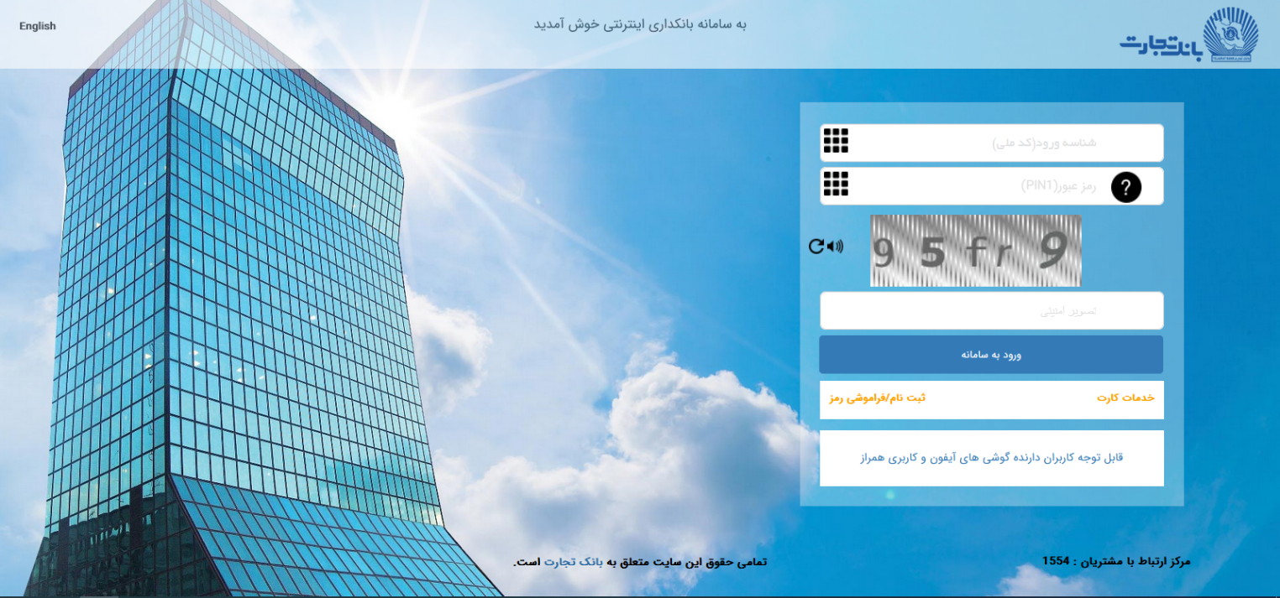
تصویر شماره 1

پس از ورود به سامانه بانکداری اینترنتی، مانند تصویر شماره 2 بر روی منوی " اطلاعات حساب" سپس مانند تصویر شماره 3 زیرمنوی "صورتحساب سرجمع شاپرک" را کلیک نمایید.

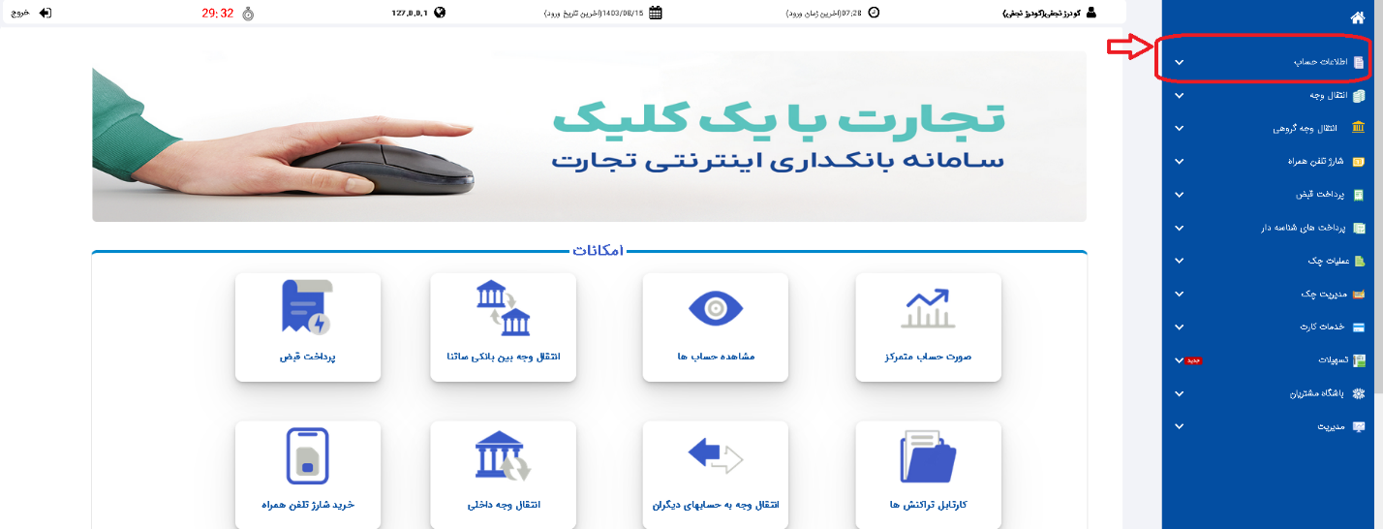
تصویر شماره 2

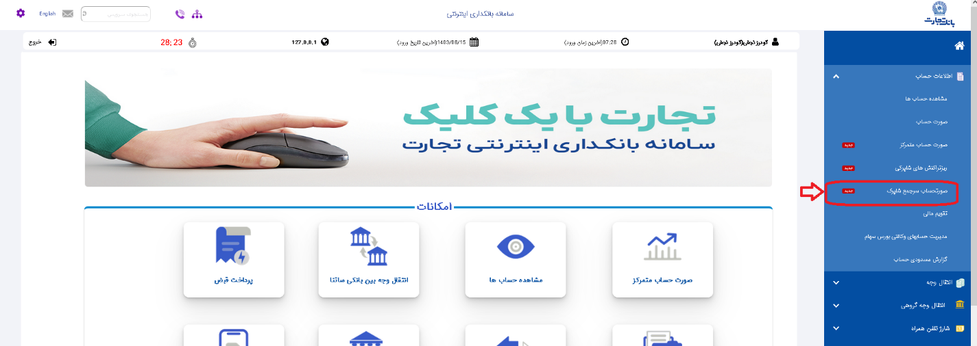
تصویر شماره 3

3-1 صورتحساب سرجمع شاپرک
در این صفحه شما در ابتدا فرمی مانند تصویر شماره 4 را مشاهده می نماید سپس برای گزارش باید شماره حساب و بازه زمانی برای گزارش تعیین نمایید وکلیک مشاهده می توانید در این کد ترمینال، نام ترمینال، کد نوع ترمینال، تاریخ ترمینال، کد پردازش، مجموع کارمزد، مجموع مقادیر،مجموع تراکنش و ... را مشاهده نمایید مانند تصویر شماره5

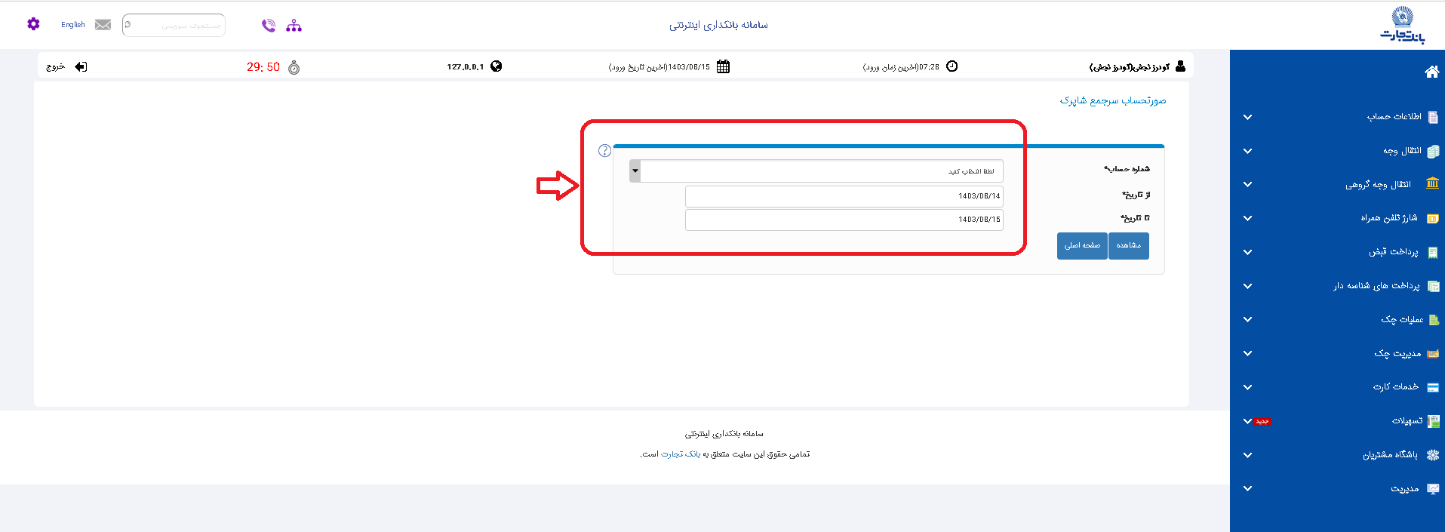
تصویر شماره 4

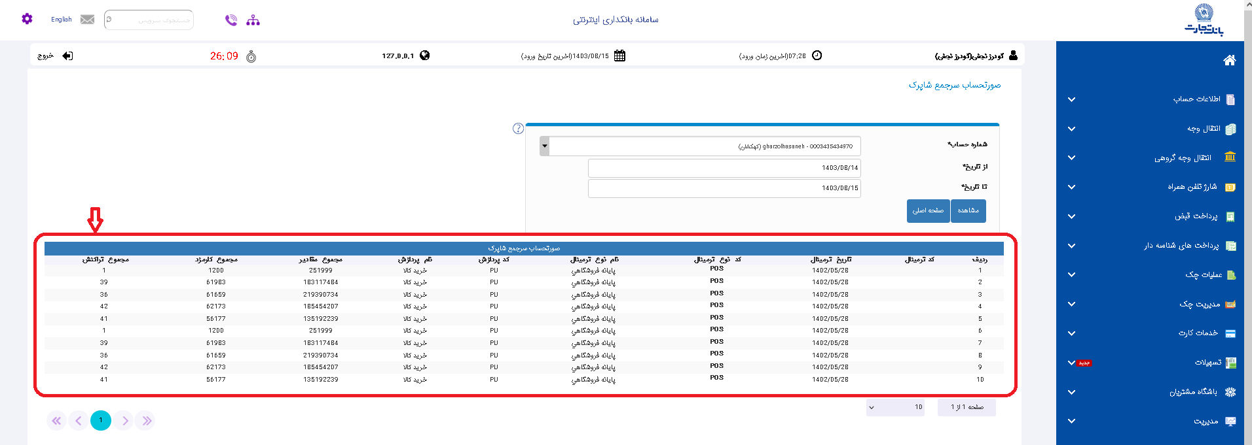

تصویر شماره 5
هم چنین با کلیک بر روی PDF مانند تصویر شماره 6 خروجی گزارش مربوطه به صورت pdf دانلود می گردد مانند تصویر شماره 7
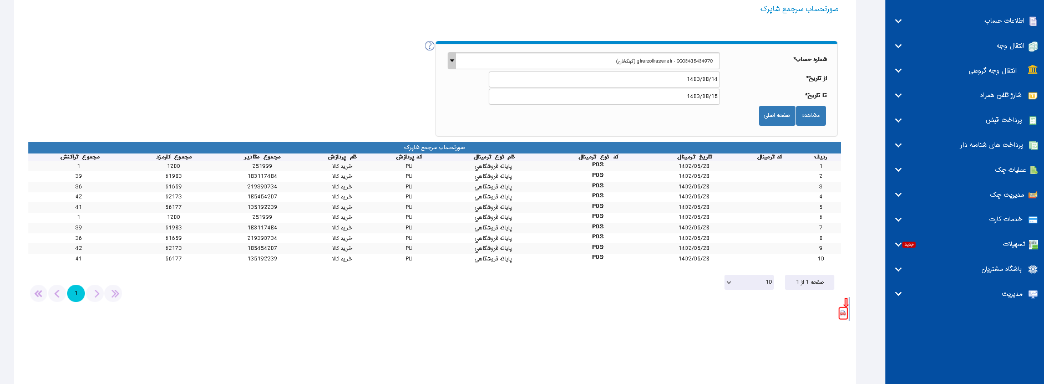
تصویر شماره 6
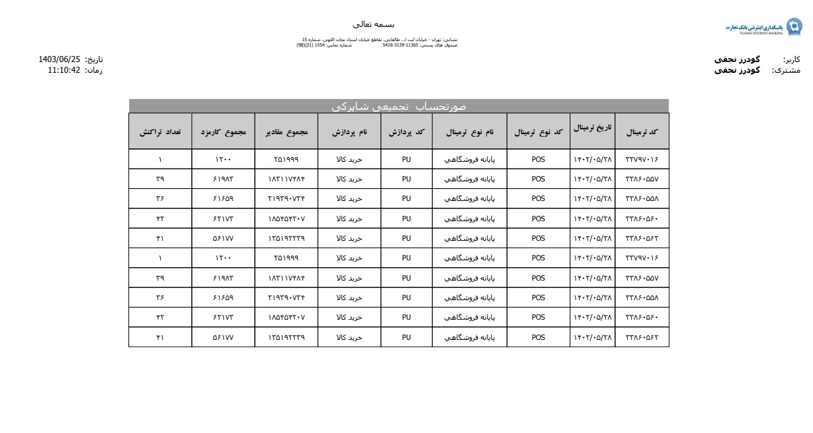تصویر شماره 7

